**МІНІСТЕРСТВО ОСВІТИ І НАУКИ УКРАЇНИ**

**НАЦІОНАЛЬНОМУ УНІВЕРСИТЕТІ “ЛЬВІВСЬКА**

**ПОЛІТЕХНІКА”**

**Кафедра систем штучного інтелекту**

**Лабораторна робота №2**

з дисципліни

«Дискретна математика»

**Виконав:**

студент групи КН-115

Кагуй Андрій

**Викладач:**

Мельникова Н.І.

Львів – 2019 р.

**Тема:** Моделювання основних операцій для числових множин.

**Мета роботи:** Ознайомитись на практиці із основними поняттями

теорії множин, навчитись будувати діаграми Ейлера-Венна операцій над множинами, використовувати закони алгебри множин, освоїти принцип включень-виключень для двох і трьох множин та комп’ютерне подання множин.

**Варіант № 9**

1. Для даних скінчених множин *A*  1,2,3,4,5,6,7,

*B*   5,6,7,8,9,10 , *С* 1,2,3,4,8,9,10 та універсуму

*U*  1,2,3,4,5,6,7,8,9,10 знайти множину, яку задано за допомогою операцій:

a) ¬*B* \ *С**B*;

б)*B* ¬*A**C* .

Розв’язати, використовуючи комп’ютерне подання множин.

А)(¬B \ C) = {∅}; (¬B \ C)           

(¬B \ C) = {0000000000}; (¬B \ C)      

Б)(B¬       ¬C = {1, 2, 3, 4};

(B¬     ¬C = {1111000000}

2. На множинах задачі 1 побудувати булеан множини

*B* \ ((*A* \ *B*)*C*) . Знайти його потужність.

*B* \ ((*A* \ *B*)*C*) = {5, 6, 7}

P(*B* \ ((*A* \ *B*)*C*)) = { ∅, {5}, {6}, {7}, {5, 6}, {5, 7}, {6, 7}, {5, 6, 7}}

Потужність булеану 8.

3. Нехай маємо множини: N ‒ множина натуральних чисел, Z ‒

множина цілих чисел, Q ‒ множина раціональних чисел, R ‒ множина

дійсних чисел; А, В, С ‒ будь-які множини. Перевірити які твердження є вірними (в останній задачі у випадку невірного твердження достатньо навести контрприклад, якщо твердження вірне ‒ навести доведення):

а) {4}⊂ {1, 2, 3, {4, 5}}— вірно.

б) *Q* ∩ *R* ⊂ *R* – вірно(*Q* ∩ *R = Q, а Q* ⊂ *R)*

в) *R* \ *Z* ⊂ *Q* – не вірно.(R\Z = Q)

г) *N* ∩ *R* ⊂ *Z* ∩*Q* – вірно.( *N* ∩ *R = N, Z* ∩*Q = Z, N* ⊂ Z)

д) якщо *C* ⊂ *B* ⊂ ¬*A*, то *A*∩*C* = ∅. Вірно.

4)Довести ААВ  

x: (xєА або хєВ) і (хє¬А або хє¬В) і (хєА і хєВ)

5. Зобразити на діаграмі Ейлера-Венна множину:

*A**B**C* \ *A**B.*

**

6. Множину зображено на діаграмі. Записати її за допомогою

операцій.

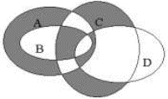

(C\D)  \B

7. Спростити вигляд множини, яка задана за допомогою

операцій, застосовуючи закони алгебри множин (у відповідь множини можуть входити не більше одного разу):

*A**B**C* *D**A**C**C* *D* 

*A**B**C* *D**A**C**C* *D) =*

*(A*C¬D*)*C  ¬D  C (A B ¬D)(¬A D) = C ((A B ¬D)  ¬A D)= CU (B ¬A D)  U  

C (B ¬A D).

8. У бою не менше 70% бiйцiв втратили одне око, не менше 75%

– одне вухо, не менше 80% – одну руку i не менше 85% – одну ногу. Яка мiнiмальна кiлькiсть бiйцiв, якi втратили одночасно око, вухо, руку i ногу?

Нехай усіх бійців є 100%, тоді є 30%, які не втратили око, 25%, які не втратили вухо, 20%, які не втратили руку і 15%, які не втратили ногу.

Отже, найменша кількість бійців, які втратили око, вухо, ногу і руку є:

100 – 30 – 25 – 20 -15 = 10%.

**Додаток 2.**

**Програмна реалізація:**

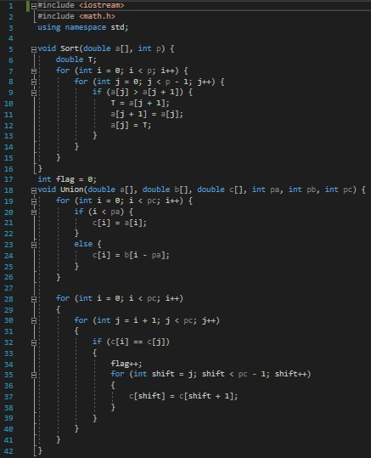

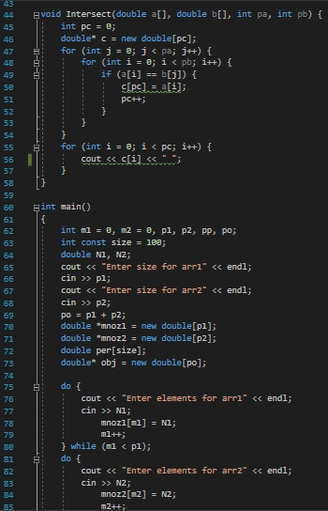

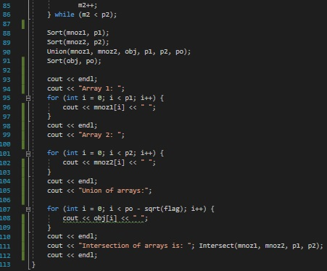

**Апробація програми:**

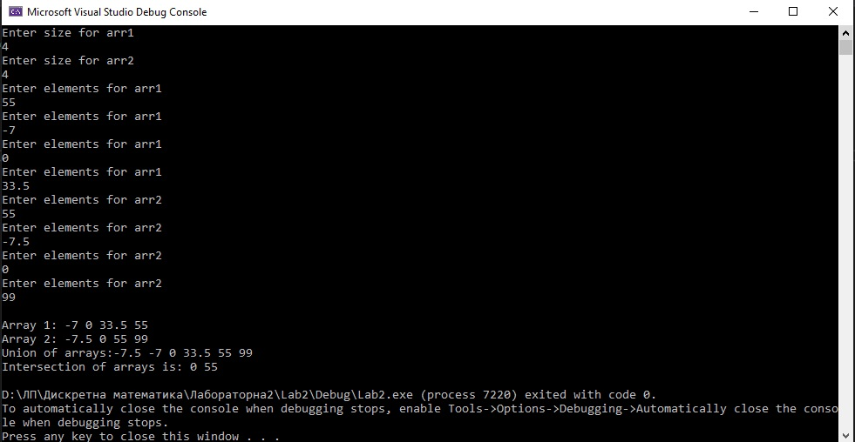

**Висновок:** На лабораторній роботі я ознайомився на практиці із основними поняттями теорії множин, навчився будувати діаграми Ейлера-Венна операцій над множинами, використовувати закони алгебри множин, освоїв принцип включень-виключень для двох і трьох множин та комп’ютерне подання множин.